ECCC Capacité des bureaux

Guide d’utilisation

« ECCC Capacité des bureaux » est un rapport de tableau de bord, créé par l'équipe de projet de l’application RLT, pour analyser la capacité des bureaux en visualisant la capacité des bâtiments (étages) d'ECCC et les demandes d'accès des employés.

Pour utiliser le tableau de bord de la « ECCC Capacité des bureaux », l'utilisateur devra

1. Installer « Power BI Desktop » (à partir du Centre logiciel)

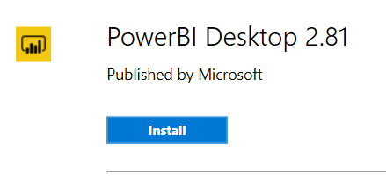

1. Obtenir l'autorisation d'accès au tableau de bord de la « ECCC Capacité des bureaux ».

Contacter le Bureau de services et demander l’autorisation pour le « RLT-RTW ECCC Office Capacity Dashboard ».

* Le Service Desk assignera le billet à l'équipe de gestion des biens immobiliers
* L'équipe de gestion des biens immobiliers examinera la demande et configurera l'autorisation de l'utilisateur. (Ajouter un utilisateur dans le groupe SharePoint de « lecteurs de tableau de bord » pour le site SharePoint de « Retour au Lieu de Travail - Return to the Workplace »)

1. Téléchargez le fichier «ECCC Capacité des bureaux.pbit» à partir d'[ici](https://ecollab.ncr.int.ec.gc.ca/org/11001/CSFBCollaboration/ECCC%20Capacit%C3%A9%20de%20Bureau.pbit)

Le tableau de bord contient deux onglets; un en anglais et l’autre en français.

Le tableau de bord «ECCC Suivi des contacts» est en anglais et en français.

Manuel de l'Utilisateur

1. Exécutez «Power BI Desktop», ouvrez le fichier «ECCC Office Capacity.pbit» 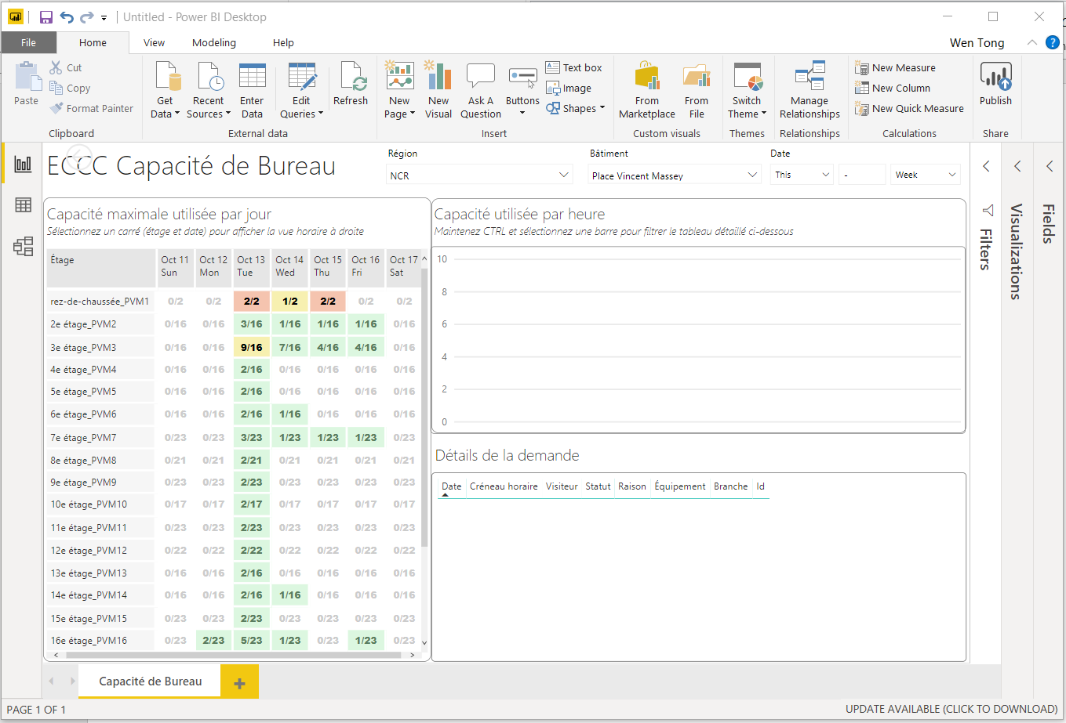
2. Connectez-vous à la liste SharePoint

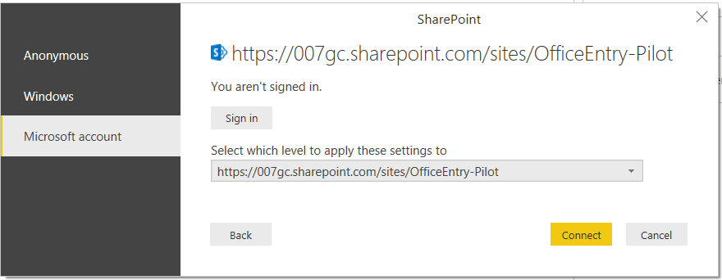

Lorsque l'utilisateur ouvre le tableau de bord pour la première fois, l'utilisateur sera invité à se connecter à la liste SharePoint. L'utilisateur doit s'assurer que l'autorisation SharePoint a été définie (faire référence à *Obtenez l'autorisation d'accéder au tableau de bord de la «ECCC Capacité des bureaux*.

* Le site SharePoint s'affiche comme source de données,

<https://007gc.sharepoint.com/sites/RapportdeRetourauLieudeTravail-ReturntotheWorkplaceReporting/>

**l'image ci-dessus montre le site pilote

* Sélectionnez l'option *Microsoft account* dans le menu de gauche
* *Sign in*

Utilisez votre compte M365, FirstName.LastName@ec.gc.ca, pour vous connecter

* *Select which level to apply these settings to*

<https://007gc.sharepoint.com/sites/RapportdeRetourauLieudeTravail-ReturntotheWorkplaceReporting/>

* *Connect*

Une fois connecté à la liste SharePoint, le tableau de bord actualisera les données; le chargement peut prendre quelques secondes.

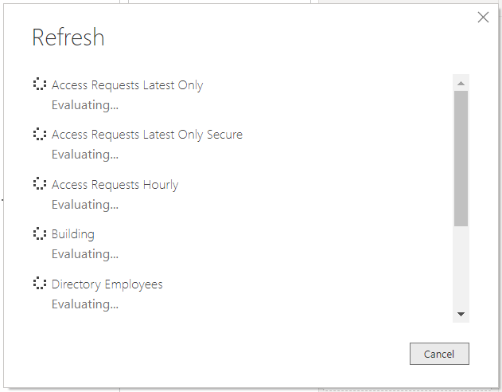

1. Sélectionnez la région, le bâtiment et la date

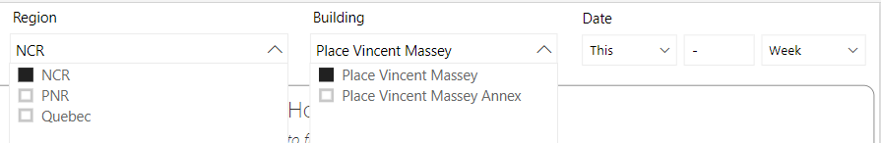

1. Trois sections, «Capacité maximale utilisée par jour», «Capacité utilisée par heure», «Détails de la demande»

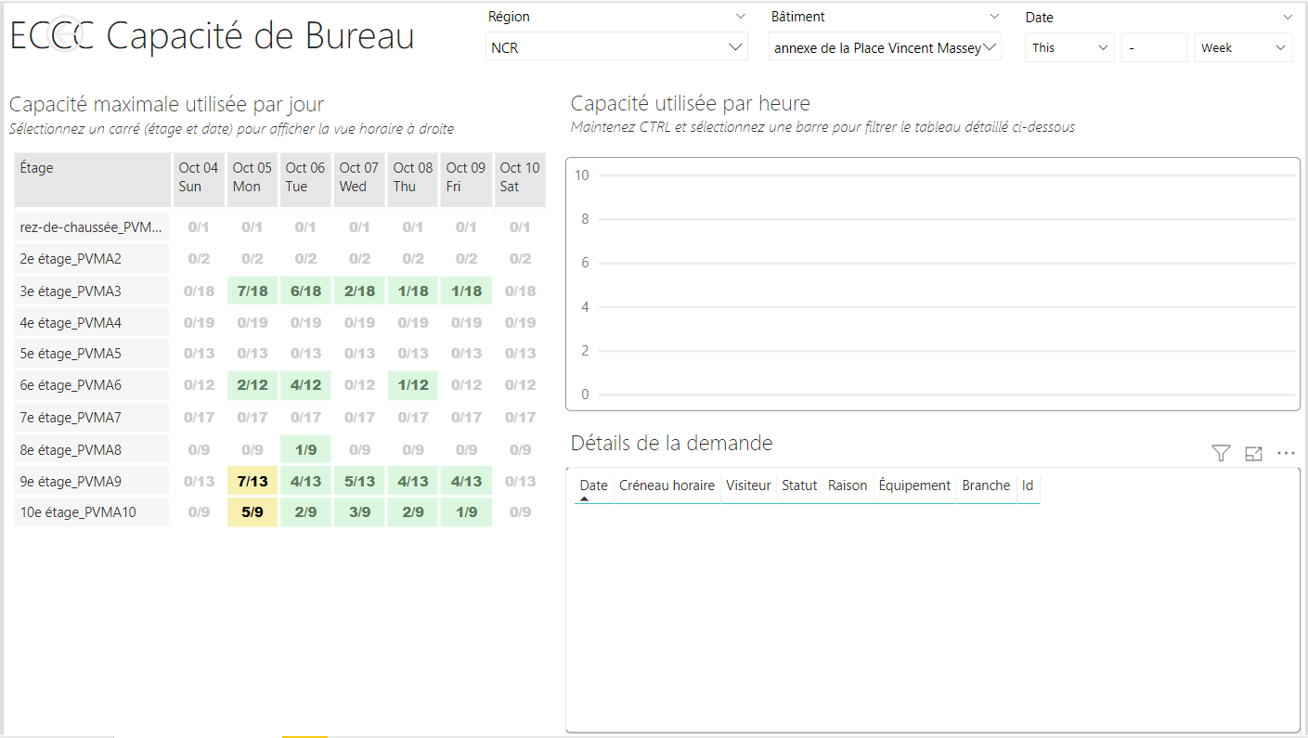

** *7/18* veux dire,

1. la capacité est de 18 pour cet étage (3e étage du bâtiment PVMA)
2. il y a un maximum de 7 employés (et visiteurs) à cet étage pendant cette journée (mercredi 30 septembre)

*** La couleur représente le rapport entre les demandes d'accès et la capacité de plancher.

- Vert: moins de 50%

- Jaune: 50% ~ 80%

- Corail: 80% ~ 100%

1. Sélectionnez un étage et un jour de la semaine dans «Capacité maximale utilisée par jour»

La «Capacité utilisée par heure» et les «Détails de la demande» s'afficheront en conséquence

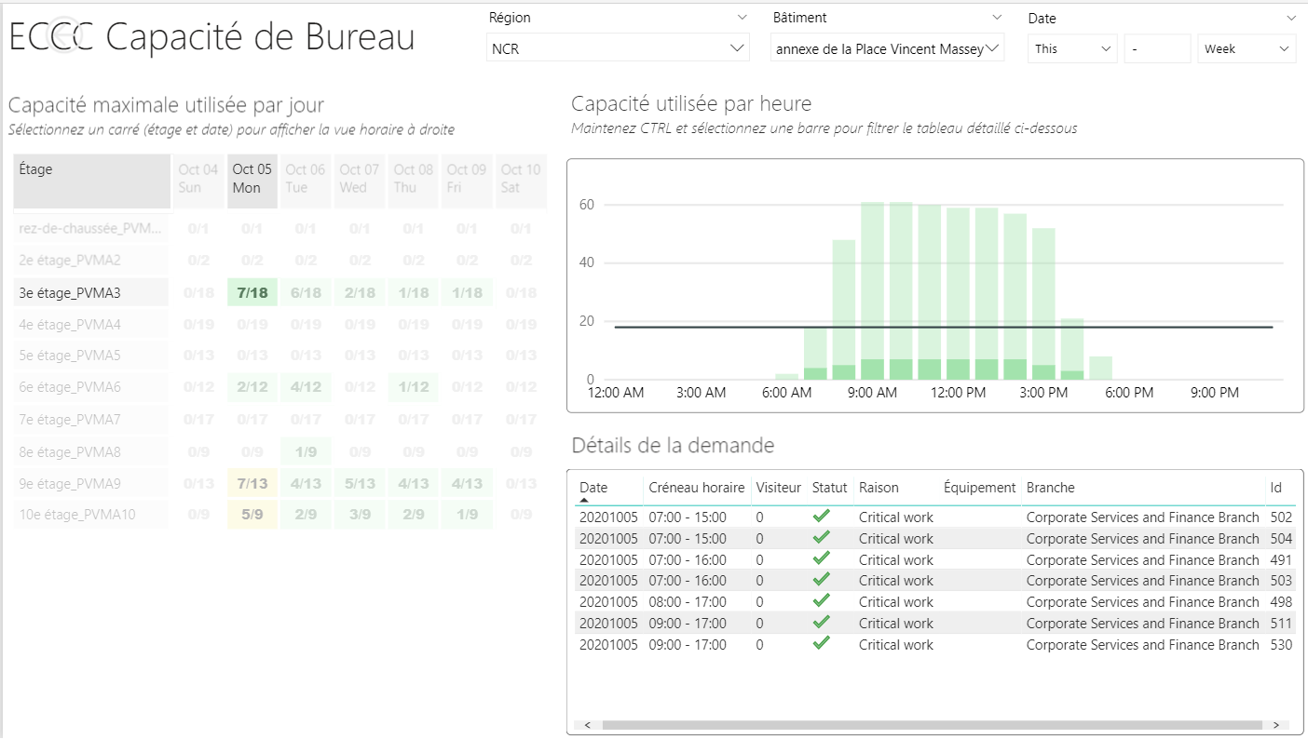

1. Sélectionnez un créneau horaire dans «Capacité utilisée par heure» (maintenez la touche CTRL et sélectionnez une barre pour filtrer le tableau détaillé), Les «Détails de la demande» indiqueront la date, la plage horaire, les visiteurs, le statut, la raison, l'équipement et la succursale.

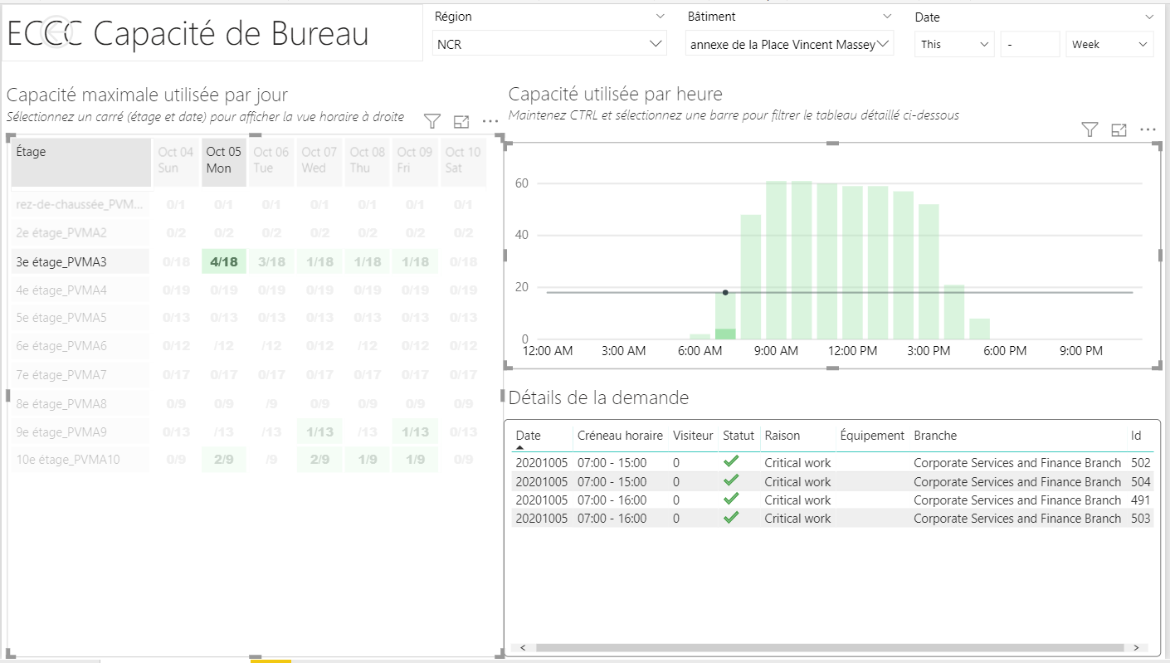

1. L'utilisateur peut cliquer sur le bouton «Refresh» dans la barre de menu pour recharger les données dans le tableau de bord

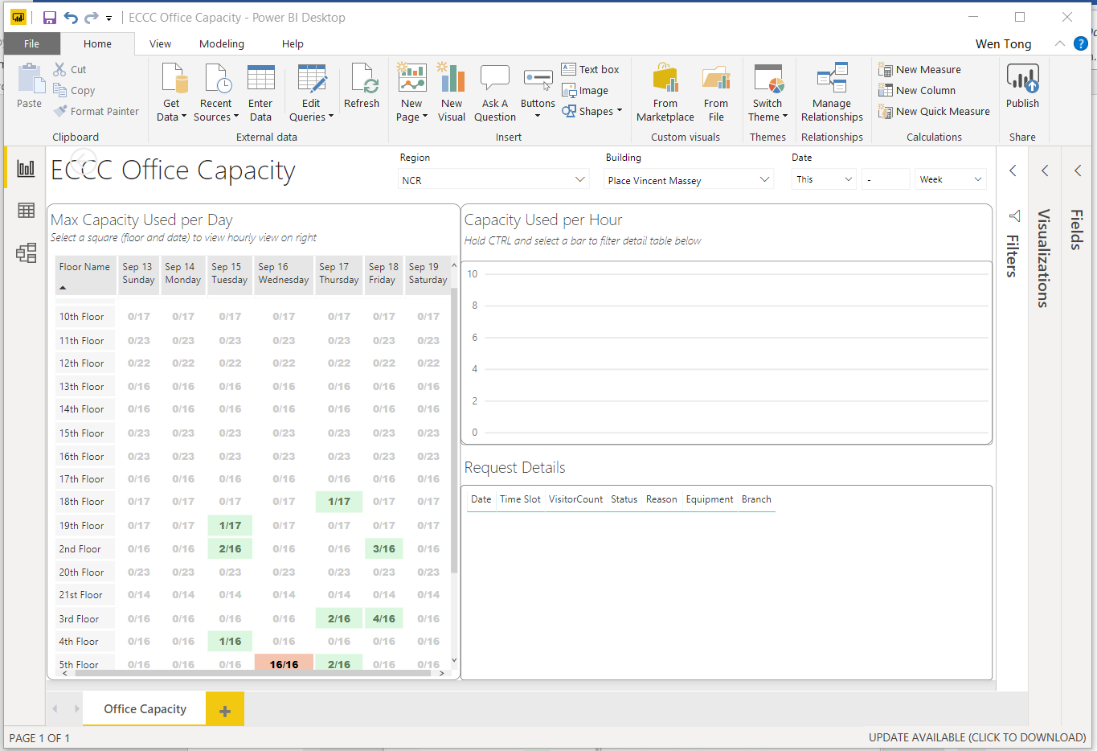

1. Enregistrez le tableau de bord lors de la sortie

- L'utilisateur n'a pas besoin d'enregistrer le tableau de bord lorsque la sortie

- Si l'utilisateur a effectué une modification et souhaite enregistrer la modification dans le tableau de bord

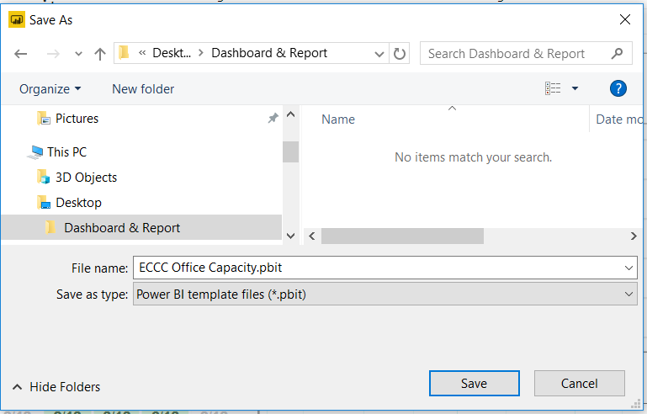

* + *File name*: ECCC Capacité des bureaux.pbit
  + *Save as type*: Power BI template files (*.pbit)